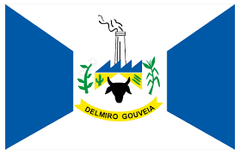
Câmara Municipal de Delmiro Gouveia – Alagoas.
Travessa Luiz Carlos Cavalcante de Lima, 04 – Centro. Fone: (82) 3641-3175.
Delmiro Gouveia – Alagoas
CNPJ: 12.421178/0001-95

GABINETE DA VEREADOR MAREVAL FERREIRA DA SILVA
INDICAÇÃO Nº 193/2025

O vereador Mareval Ferreira da Silva, usando das atribuições contidas no regimento interno da Câmara de Vereadores de Delmiro Gouveia, indica à Chefe do Poder Executivo Municipal, Eliziane Ferreira Costa, para que através da Secretaria competente, seja realizada, com a maior brevidade possível a PAVIMENTAÇÃO ASFÁLTICA DA RUA DO PREÁ.

JUSTIFICATIVA

A Pavimentação Asfáltica em nossos bairros é importante para as comunidades, melhorando a qualidade de vida e oportunizando melhor trafegabilidade, tanto de veículos quanto de pedestres, principalmente no período chuvoso.

Sala das Sessões da Câmara Municipal, Delmiro Gouveia, 17 de março de 2025.

Mareval Ferreira da Silva
Vereador -MDB

